Türk Sofrası

Bu yazıda ‘Türk Sofrası’ veri seti üzerinde çalışırken verilerin nasıl işlendiği ve elde edilen sonuçlardan bahsedilecektir. Türk sofrası veri seti hakkında daha fazla bilgi almak isterseniz belge sonundaki bağlantılardan ulaşabilirsiniz.

Proje Google Colab üzerinden geliştirilmiştir. Veri setinde hali hazırda bulunan 15 sınıfa (biber dolması, börek, çiğ köfte, enginar, hamsi, hünkâr beğendi, içli köfte, ıspanak, kebap, kısır, kuru fasulye, lokum, mantı, simit ve yaprak sarması) ek olarak 2 farklı sınıf (baklava, lahmacun) daha eklenmiştir. Baklava görselleri Food-101 veri setinden, lahmacun görselleri Google görsellerden toplam 500 adet indirilmiştir.

Veri seti Google Drive’a yüklenmiş ve verilere erişim buradan sağlanmıştır. Veriler işlenirken batch size 128 ve resim boyutları 224x224 olarak belirlenmiştir. Veri setinde toplam 8410 görsel bulunmaktadır. Bunların %80’i eğitim için %20si ise test için ayrılıp kullanılmıştır.

Veriler işlenmeden önce bir normalizasyon katmanından geçerek yeniden ölçeklendirilmiştir. Rescaling (1. /255) değeri kullanılarak işlem yapılmıştır. Daha iyi sonuçlar elde etmek için horizontal veri artırma kullanılmıştır (Data Augmentation).

Oluşturulan sinir ağı 5 katmandan oluşmaktadır. İlk 4 katmanda padding olarak ‘same’, aktivasyon fonksiyonu olarak ‘relu’ kullanılmıştır. Conv2D katmanlarında kullanılan değerler sırasıyla 128,128,64,32 ve çıkış nöronları olarak da elimizdeki sınıf sayısı kadar yani 17 kullanılmıştır.

Flatten uygulanmadan önce bir unutma işlemi gerçekleştirilmiştir bunun da oranı 0.5’tir. Proje boyunca defalarca Batchnormalization kullanılması denenmiş ancak çok değişken loss değerleri elde edildiği için vazgeçilmiş ve kullanılmamıştır.

Optimizasyon fonksiyonu olarak Adam kullanılmış ve learning rate = 0.001 seçilmiştir. Oluşturduğumuz bu modeli 224 epoch için fitlediğimizde elde ettiğimiz accuracy score %54,93 olmuştur. Loss grafiğinde henüz overfiting yaşanmadığı için epoch değeri daha da yükseltilerek tekrardan çalıştırıldığında beklenen sonuçlar elde edilememiştir. Bundan dolayı 224 epoch değeri üzerinden çalışmaya devam edilmiştir.

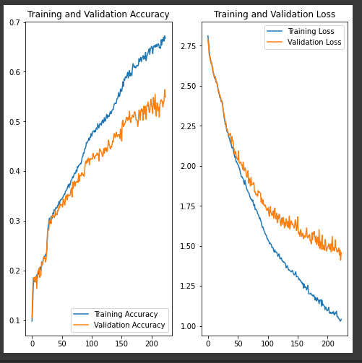

Oluşturduğumuz modelin ağırlıklarını kaydettikten sonra test verileri için kaydettiğimiz ağırlığı tekrardan yükledik. Adana kebap ve baklava örnekleri için elde edilen sonuçlar aşağıdaki gibidir. Sonuçların daha anlaşılır ve yüksek doğruluk oranına ulaşması için çalışmalara devam etmekteyim.

metin içeren bir resim

Açıklama otomatik olarak oluşturuldu

Hazırlayan: Dinçer Kaan Turanlı

GitHub: <https://github.com/dincerkaan>

E-posta: tdincerkaan@gmail.com